Непобежденный
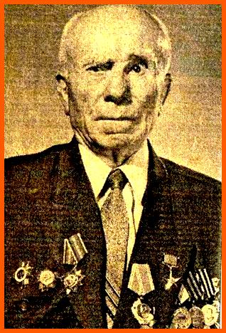

Есть люди совершенно невероятной
судьбы. Один из них – Саламджери Кокаев.
Тамерлан Гуриев, профессор.

И с этим трудно не согласиться.
Действительно, судьба уготовила Саламджери Алихановичу такие испытания, через которые не каждому дано пройти.
Только самые мужественные люди способны на такой подвиг, который Саламджери совершил в обстоятельствах не только военного, но и мирного времени. Он был трижды ранен: сначала осколком мины в феврале 1942 года в боях на Керченском полуострове, потом в Северо-Кавказской наступательной операции в январе 1943 года под Пятигорском. И самое тяжелое ранение он получил в феврале 1945 года в ходе Восточно-Померанской операции, в результате чего потерял обе руки и один глаз. Это произошло недалеко от Берлина. Будучи тяжело раненным, охваченный пламенем, он выбрался из подбитого вражеским снарядом танка и уже без сознания был отправлен в госпиталь.

Наступили долгие, мучительные испытания, теперь уже на больничной койке. Почти два года врачи боролись за его жизнь – обгоревшего, искалеченного, на теле не было живого места.

Поражают его невероятная сила воли, жажда жизни, грозный вызов обреченности и презрение к смерти! Саламджери Алиханович перенес около двадцати сложных операций. И, как он признавался, были минуты, когда не хотелось жить, но он гнал от себя эти мысли.

Вернувшись в родное село, домой, решил поступить на исторический факультет пединститута. Учился, не требуя к себе поблажек, и, получив диплом, стал преподавать историю в родной Хумалагской школе. Затем был назначен ее директором, проработав на этом посту до 1963 года.

Помню, на вопрос о том, почему он выбрал историю, Саламджери Алиханович ответил, процитировав на память слова Чернышевского: "Не любить историю может только человек, абсолютно не развитый умственно".

Его плодотворную, до полной самоотдачи работу директора школы ценили в министерстве просвещения республики, но ему хотелось заняться научно-исследовательской работой, и он перешел в педагогический институт, на кафедру новой и новейшей истории, заведовал которой до 2003 года. Защитил кандидатскую диссертацию.

В 1990 году Саламджери Алихановичу Кокаеву было присвоено звание Героя Социалистического Труда. К его боевым наградам – пяти боевым орденам и многим медалям – добавились орден Ленина и золотая медаль "Серп и молот".

Его не стало 17 октября 2007 года. Вся жизнь Саламджери Алихановича – это пример для каждого из нас, особенно для молодежи. Пример того, как надо любить Родину, жизнь и не пасовать ни перед какими трудностями.
Бексолтан Цалоев, ветеран ВОВ

